INFO – O F E R T A

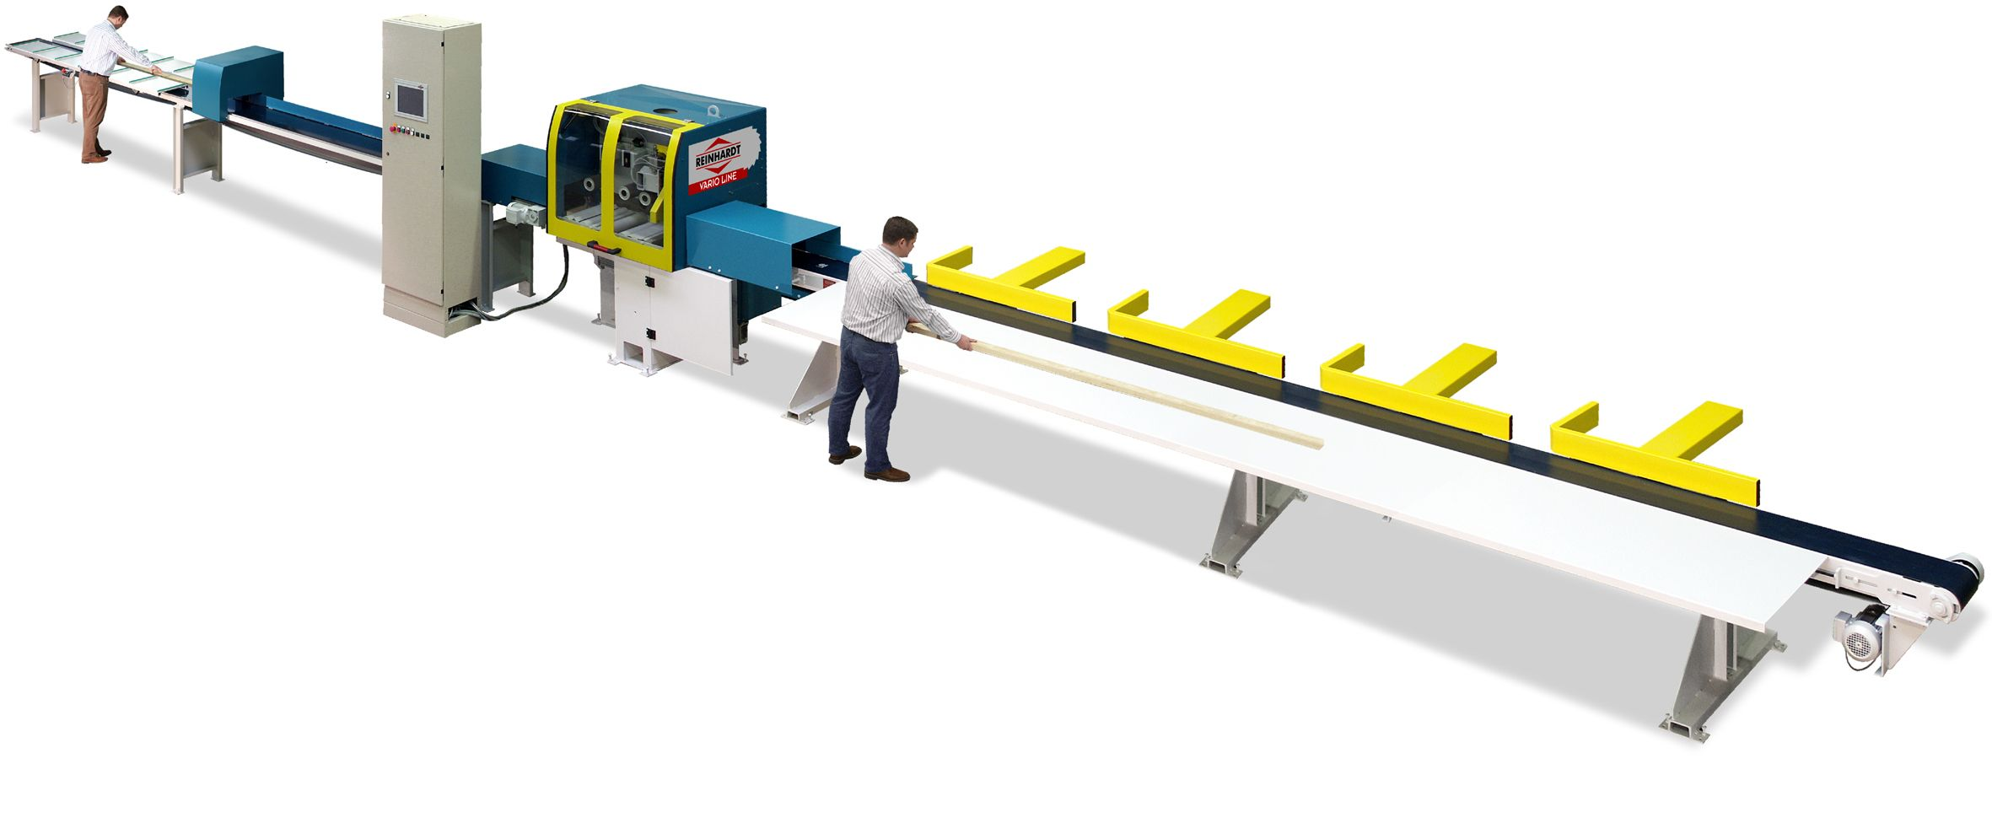

Circular de retezat VARIO - LINE Typ VL 110
Typ VL 170

Poz.: 1 Banda de avans la alimentare FB 250

• valt de actionare si de deviere, cu rulementi
• statie de fixare la valturile de intoarcere
• banda de avans cu ghidare lungime de transp. 7.000 mm
latime banda 250 mm

Incl. masa de insemnat

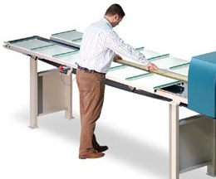
Bilateral in fata statiei de masurat, montata langa banda de alimentare
Lungime a 3.000 mm
Latime a 400 mm
Inaltime de lucru 900 mm

Poz.: 2 Statia de masurat VOS

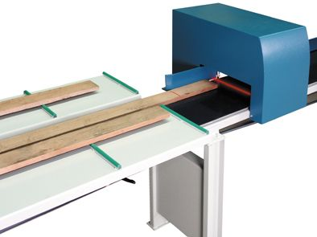
Statie de masurat complet automata (pe mijloc peste bandade alimentare) cu masurare automata a lungimii piesei.
- Marcarea defectelor de catre utilizator cu un creion fluorescent
- Cap optic de citire, montat, pentru marcajele insemnate
- Proces de optimizare computerizat.

Optional pot fi prelucrate marcari diferite. Marcarile fluorescente vor fi aplicate in acest caz lateral. In functie de felul marcarii se va activa lista de taiere respectiva.

Optional poate fi integrata o masurare automata a latimii. Alegerea listei are loc pe baza latimii masurate.

Poz.: 3 Instalatia de retezat Vario-Line

Sistemul de avans cu valturi, comandat electronic, cu angrenajul de pozitionare dinamic, este cel mai puternic al seriei VARIO-LINE. Constructia stabila din otel face posibila accelerari mari si viteze de avans precum si cele mai rapide taieri la prelucrare automatizata a pieselor tivite.

Cu VARIO-LINE puteti reteza lungimi fixe, defecte, si optimiza, si aceasta cu o exactitate de pozitionare de 1-3 mm.

Sistemul de avans cu valturi contine 6 valturi de avans actionate, cu actionare de sus, care masoara si pozitioneaza in acelasi timp.

- Prin plasarea apropiata a valturilor sunt posibile lungimi la alimentare de la min. 300 mm.
- Valturile de avans sunt din dotare standard striate si nutuite spiralat.
- Optional, valturile de avans pot fi si acoperite PU.
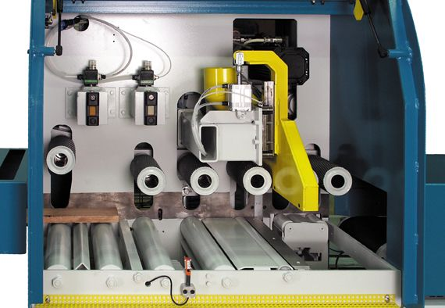

Dotare standard

- Actionare valturi prin 2 respectiv 3 sine cu ungere centrala permanenta
- Roti ale sinei, calite
- Sinele la o calitate si precizie deosebita garanteaza timp indelungat de functionare
- Prelucrarea sectiunilor celor mai diferite fara reglare manuala direct una dupa alta.
- Piese curbe sau rasucite pot fi alimentate fara probleme, pozitionate si taiate.
- Cilindru cursa a panzei, cu absorbtie de socuri – pentru succesiuni rapide de taiere la durabilitate lunga
- Evacuarea deseurilor direct la panza, pe banda de evacuare
- Masina complet capsulata, cu capac cu deschidere larga.
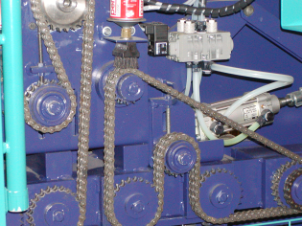
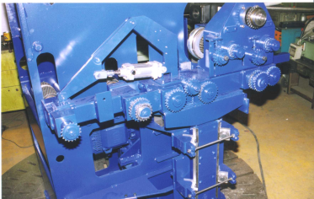
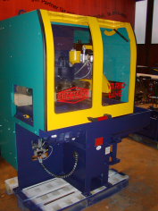

VARIO-LINE Typ VL 110

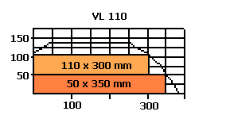
Parametrii :
- Latime lemn: maximal: 350 mm
minimal: 40 mm
- Grosime lemn: maximal : 110 mm
minimal: 20 mm
- Taiere sectiune: de la: 50 x 350 mm
Pana la: 110 x 300 mm

Date tehnice:

Taiere per cursa 0,2 - 3 s
Putere motor 5,5 KW
Panza circular 500 x 30 x 4 mm
Turatie 3.600 rot/m

VARIO-LINE Type VL 170

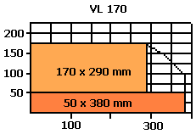
Parametrii:
- Latime lemn: maximal: 380 mm
minimal: 40 mm
- Grosime lemn: maximal : 170 mm
minimal: 20 mm
- Taiere sectiune: de la 50 x 380 mm
Pana la: 170 x 290 mm

Date tehnice:

Durata taiere per cursa 0,2 - 3 s
Precizie de pozitionare 1-2 mm
Putere motor 5,5 kW
Panza 600 x 30 x 4 mm
Turatie 3.600 rot/m

Exhaustare:

Stuturi de exhaustare 2 x ∅ 125 mm
Viteza de exhaustare 30 m/s
Necesar de aer comprimat 6 bar

Agregat de avans:

Angrenaj servo reglat electr.
Viteza de avans max. 180 m/min
incetinire / intarziere 25 m/s2
putere motor 3,5 kW
Precizie de pozitionare ± 1 mm/m
Numarul valturilor actionate 6 buc.

Inaltime de lucru (Standard) 900 mm

Poz.: 4 Comanda electronica CONTROL 6.0

Comanda electronica dezvoltata REINHARDT CONTROL 6.0 pe baze Windows CE. Cu optimizare completa dupa indicarea prioritatilor si desigur si pentru taieri individuale si programate.
Introducerea de date are loc prin monitor Touch Screen .
Pana la 10 liste de taieri si maxim 300 lungimi preprogramabile (posibilitati largite la cerere) pot fi prelucrate una dupa alta.

Optimizare completa dupa indicarea prioritatilor:

Dupa fiecare lista de taiere pot fi indicate prioritatile dorite, precum si resturile admise. Calculatorul ia in considerare urmatoarele:

• Prioritate "Lungime" - lungimea mai mare
• Prioritate "numar de bucati" - cel mai mare numar de bucati
• Prioritate “valorificare” " - cea mai buna valorificare
• Prioritate "resturi mai putine" - resturi absolute mai putine
• Prioritate "numar de bucati si valorificare" - rezultatul dintre numarul de resturi x valorificare.
Sortare lungimi:
Comanda sortarii de lungimi automate va fi comandata de la calculatorul de optimizare. Pentru fiecare lungime poate fi decisa, in calculator, locul corespunzator de evacuare. Preluarea pieselor prelucrate de catre utilizator va fi usurata substantial prin sortarea lungimilor diferite.

Contabilizare automata a datelor de taiere:
• dupa taiere, in metru si procentual:
cantitate totala, cantitate pro lista de taiere, lungime rest, deseuri.
• dupa listele individuale de taiere:
cantitati necesare, reale si resturi cu data si ora precum si timp de prelucrare net.

Comanda masinii are loc complet automat: lungimea totala a piesei precum si piese „bune“ si „rele“ le transmite statia de masurare in calculatarul de optimizare. Acesta transmite taierea optima din lungimile din listele de taiere sub supravegherea prioritatilor impuse.

Statia de taiat imparte apoi piesa dupa programul de taiere calculat, in timp ce alte piese vor fi deja masurate si optimizate.Dupa efectuarea pozitiilor programate (s-a ajuns la numarul de bucati programate), inceteaza taierea automat.

Situatia prelucrarilor este permanent vizibila pe ecran, la accesare
Date de bilant pot fi solicitate pentru un mare numar de scopuri de calculatie si control. (fluturase de salariu, controlul calitatii, cumpararea de materiale etc.)

Taieri individuale
- Pozitionare si taiere dupa caz
- Cota se introduce prin tastatura, pozitioneaza automat si se taie
- Cota preprogramata se acceseaza si se taie automat
- Taiere automata

Taiere cu program:
Prelucrarea automata a pana la 10 programe de taiere diferite, cu / fara repetitie a programului ales.

Diagnoza
In cazul unei erori apare direct pe ecran un anunt cu cauza erorii. Pe langa aceasta, vor fi reprezentate automat de calculator, ultimele 100 situatii ale masinii. Functiuni de diagnoza cuprinzatoare va stau pentru aceasta la dispozitie. Aceste date pot fi oricand accesate si urmarite retroactiv.

Poz.: 5 Banda de avans la evacuare FB 250
Cu sortare automata pe lungime prin 5 evacuatoare ASP 250

- 5 evacuatoare stabile pneumatice, pe o ghidare separata, solida.
- Declansarea evacuatoarelor are loc automat prin comanda masinii
- Valturi de actionare si deviere, cu rulmenti
• valt de returnare cu statie de fixare

Lungime de transport 10.000 mm
Latime banda 250 mm

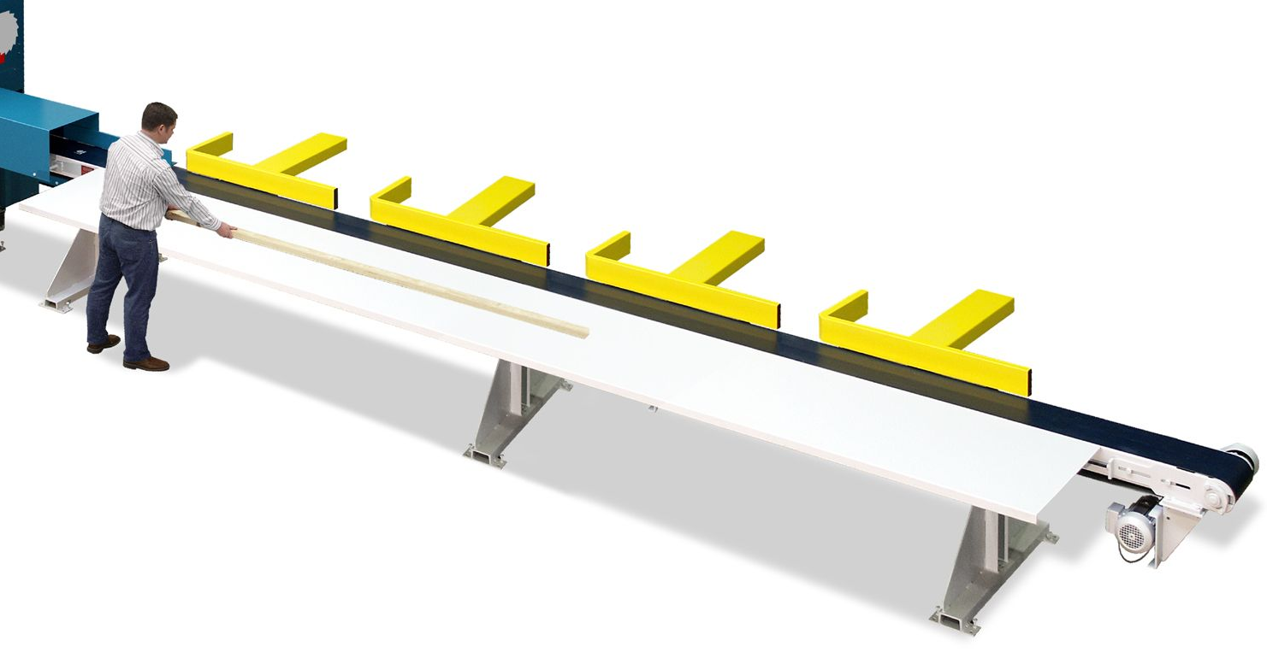
Lacuire

Suport gri deschis RAL 7035
Piese fixe albastru marin RAL 5021
Piese mobile galben RAL 1021

Lacuire speciala contra pret suplimentar.

Bransament electric

Dotare electrica cu toate intrerupatoarele necesare, cablate complet pentru racordarea la retea.
- Tensiune de functionare 400 Volt si 230 V 50 Hz
- Construit modular cu:
- Banda de alimentare
- Statie de masurat
- Banda de evacuare
- Agregat de taiere

VARIO – LINE Typ VL 110

VARIO – LINE Typ VL 170

Optiuni

A: Alimentare automata cu material

Alimentare automata cu material, cu avans pe banda . Utilizatorul alimenteaza masina independent de tact.
Masina preia piesele complet automat. Astfel devine posibila o alimentare continua – cresterea capacitatii pana la 30% (valoare practica).
Lungime minima a piesei neprelucrate 800 mm (piesele mai scurte trebuie puse direct pe masa de alimentare a masinii) Pret la cerere

B: Extinderea comenzii

Modul suplimentar de optimizare a calitatii

Prin marcare vor fi reliefate pe piesa, de catre utilizator, diferitele calitati. Aceste marcari cu linie vor fi citite printr-un cap optic suplimentar.
Fiecare lista de taiere poate sa fie asociata unei anumite calitati a lemnului. Corespunzator calitatii indicate a lemnului, intervine calculatorul la optimizare in lista de taieri apartinatoare.

C: Colectare de resturi

Evacuarea resturilor prin clapeta direct langa panza de taiere.
Resturile vor fi automat evacuate din masina si cu economie de spatiu transportate printr-o banda de avans intr-un rezervor care va fi realizat de catre client.
Latime banda 300 mm
Inaltime de evacuare 1.800 mm
Lungime banda 2.500 mm
C1 Banda de avans cu unghi drept pe directia de trecere
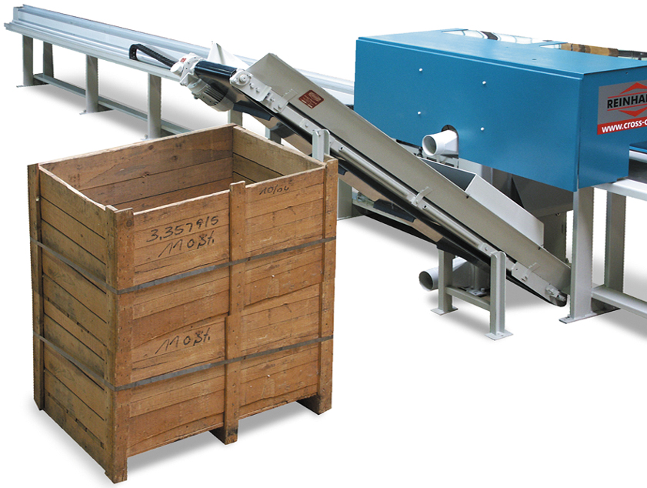

C2 Banda de avans paralela cu masa de alimentare
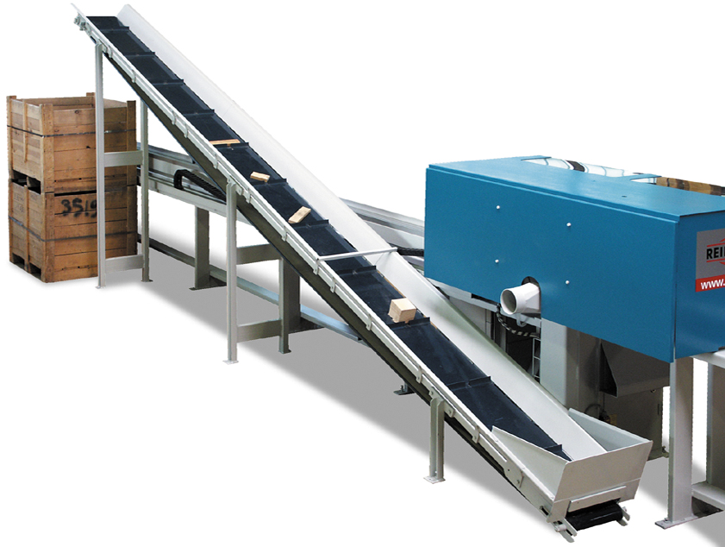
C3 Banda de avans paralela cu masa de evacuare

D4: Evacuarea

Masa suport Typ ALT pentru piesele impinse.
Dotare solida, stabila cu suprafata plana din otel Lungime masa 10.000 mm
Latime masa 600 mm
Inaltime masa 900 mm

Pret suplimentar/de la min. per metru ( masa suport)

E: Altele

E1: Modem pentru diagnoza de la distanta / teleservice
Via Modem pot fi solicitate, in cazul unui caz de defectiune, informatiile de diagnoza ale masinii si evaluate de catre personaul specializat al firmei Reinhardt. Pe langa aceasta pot fi controlati parametrii si date ale masinii respectiv modificati sau adaptati.

E necesara o linie telefonica analoga, daca e posibil cu doza racord TAE direct langa sau in dulapul de comanda al masinii. Trebuie asiguratao legaturadirecta cu Fa Reinhard.

Va rugam aveti in vedere ca liniile telefonice trebuie asezate separat de cele de alimentare cu curent.

E2: REINHARDT PALETTI V2.0

Premise de sistem pentru instalarea Paletti: Windows 2000/XP, min. 400 Mhz, 128MB memorie, 200 MB placa de memorie, carte grafica standard, racord la retea
Software: Microsoft Excel
Acces teleservice: ISDN / analog / Internet

E2.1 Paletti job creator

Pentru introducere, intocmire si administrare a listelor de taieri pentru instalatia de retezat.

E 2.2. Paletti data importer

Importa liste de piese specifice clientului de ex. din EXCEL, ACCESS sau date text. Clarificari pe baza datelor test sunt in orice caz necesare.

E2.3. Paletti product manager

Pentru administrarea listelor de piese specifice produsului. Microsoft EXCEL ca baza.

E2.4. Paletti print manager

Pentru comanda printerului de etichete, sistem Ink-Jet sau ecrane.

E2.5 Paletti progress checker

Pentru reprezentare grafica a pasilor de productie.

E2.6. Paletti pre-optimiser

Prin Paletti pre-optimiser se decide lungimea lemnului, cu care taierea poate fi realizata la costul cel mai mic. Doar prin alegerea lungimilor corecte la alimentare se pot atinge economii de pana la 20 %.

E3: Pulverizator de cerneala
Sistemul inscripteaza rapid si sigur, cu tehnologia extrem de apreciata de printare HP, rezultatele de taiere pe
- partea de sus: in timpul taierii sistemul se aseaza automat si aplica informatia dorita pe partea de sus a piesei.
- parte pe lungime: in timp ce piesa paraseste circularul de retezat, se aplica printarea pe lungime, automat.
- Frontal: imediat dupa taiere piesa va fi impinsa transversal. Astfel sistemul aplica informatia dorita automat pe partea frontala a piesei.

Cerneala ecologica pe baza de apa in cartuse in culori negru, albastru, rosu sau verde. Cartusele vor fi asezate printr-o singura miscare in sistem si pot fi imediat folosite.

Date tehnice:
Inaltime de inscriptare 12,5 mm
Temperatura mediului: 5° pana la 40° C°
Umiditate relativa: 10 pana la 90 % (necondensabila)

Cu aparatul pot fi printate si coduri de bara obisnuite. Suprafata mai mare de printare, la cerere.
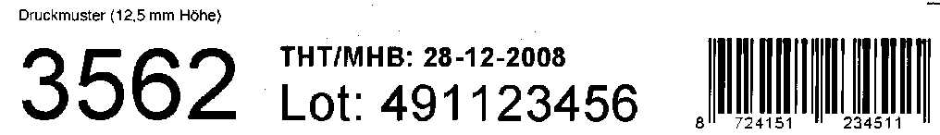
Exemplu (12,5 mm inaltime):

E4: Masa lift TLH 4000

Pentru ridicarea stivelor la nivel comod de lucru. Comanda are loc prin intrerupator de picior, prin utilizator. Viteza de coborare este reglabila printr-un ventil de franare.

Date tehnice:

Masa prin foarfecare dubla orizontala

Cursa utila 820 mm
Inaltimea constructiei 230 mm
Suprafata platformei 2600 x 800 mm
Capacitate de sustinere 4.000 kg

S.C. Avalon Tools Impex SRL
Bucuresti
Tel./Fax 021-6301242
Mobil 0721-257399, 0723-991176, 0764-220371
E-mail: avalontools@yahoo.com
http://www.premiertc.ro

Datele dvs

Va rugam notati datele dvs pentru piese. Noi va putem intocmi rapid si precis o oferta individuala. Circularele noastre si instalatiile pot prelucra, cu dotari corespunzatoare, aproape toate dimensiunile.

Alimentare material:

manual destivuire mecanica destivuire vid

dimensiuni stiva in mm: L x l x i

greutate stiva (kg): maximal: greutate piesa:

sipci de stivuit: da nu

Piese de prelucrat:

Lungime de alimentare a piesei: min.: mm max.: mm ø: mm

Grosime de alimentare a piesei: min.: mm max.: mm ø: mm

Latime de alimentare a piesei: min.: mm max.: mm ø: mm

Sectiunea piesei: min.: x mm
max.: x mm
ø: x mm
Lungimea de evacuare a piesei in mm: min.: max. ø:

Vor fi prelucrate concomitent grosimi diferite (in 1 Charge) da nu

Vor fi prelucrate concomitent latimi diferite (in 1 Charge) da nu

Tipul lemnului: uscat da nu

tivit: netivit nerindeluit rindeluit profilat

cantitate de prelucrare: m.

Tipul prelucrarii:

retezare: toleranta de lungime: + 1 - 3 mm + 0,5 mm + 3 mm

retezare defecte: da nu

optimizare: nu distante Rastermaße (optimizare partiala) latime

liste ref. comanda (optimizare completa)

calitate
1 2 3 4

program de taiere da nu

etichetare: nu etichete frontal TS sus TS

sortare: nu numarul locurilor de sortare (buc):
incarcare dubla:

masurare: masurare latime masurare grosime

legarea la alta masina: da nu

